75 лет со дня освобождения города
Калинина от немецко-фашистских захватчиков.

16 декабря в образовательных учреждениях района прошли мероприятия, посвященные 75-летию освобождения г.Калинина от немецко-фашистских захватчиков.
В школах и детских садах были оформлены экспозиции: «Тверь-город воинской славы», «За нами Москва», «Подвиг танкистов»; проведены Часы Отечества «Здесь начинался путь к победе»; тематические классные часы; тематические занятия «16 декабря – день освобождения г. Калинина от немецко-фашистских захватчиков»; проведены уроки памяти на базе школьных музеев «Мы помним, мы гордимся!», «Тверской край в годы войны»; организован выпуск боевых листков «Сорок первый суровый год»; организован цикл кинопоказов «Война на Тверской земле»; литературная гостиная «Борис Полевой. Судьба писателя в судьбе Калининской земли»; проведена торжественная линейка, посвящённая 75-ой годовщине освобождения г. Калинина; устный журнал «Освобождение г. Калинина от немецко-фашистских захватчиков», «Освобождению Калинина посвящается», «Подвиг танкистов», «Страницы боевой славы»; проведена интерактивная викторина «По страницам воинской славы»; стартовала акция «Открытое письмо ветерану», «Свеча памяти»; проведены выставки рисунков «Освобождение», «Нет войне!»; проведены беседы о подвигах и мужестве солдат, о самоотверженном труде советского народа в тылу врага с показом презентации; проведены викторины среди обучающихся по памятным событиям освобождения г.Калинина; выставки художественной литературы о войне «Эти строки позабыть нельзя!»; проведён школьный турнир среди 8-11 классов по волейболу «Виват, победа!»;
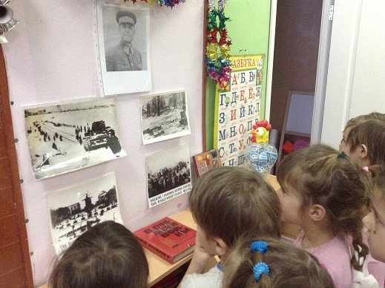
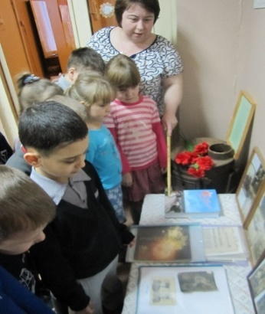
Воспитанники МДОУ д/с «Радуга» на тематическом занятии.

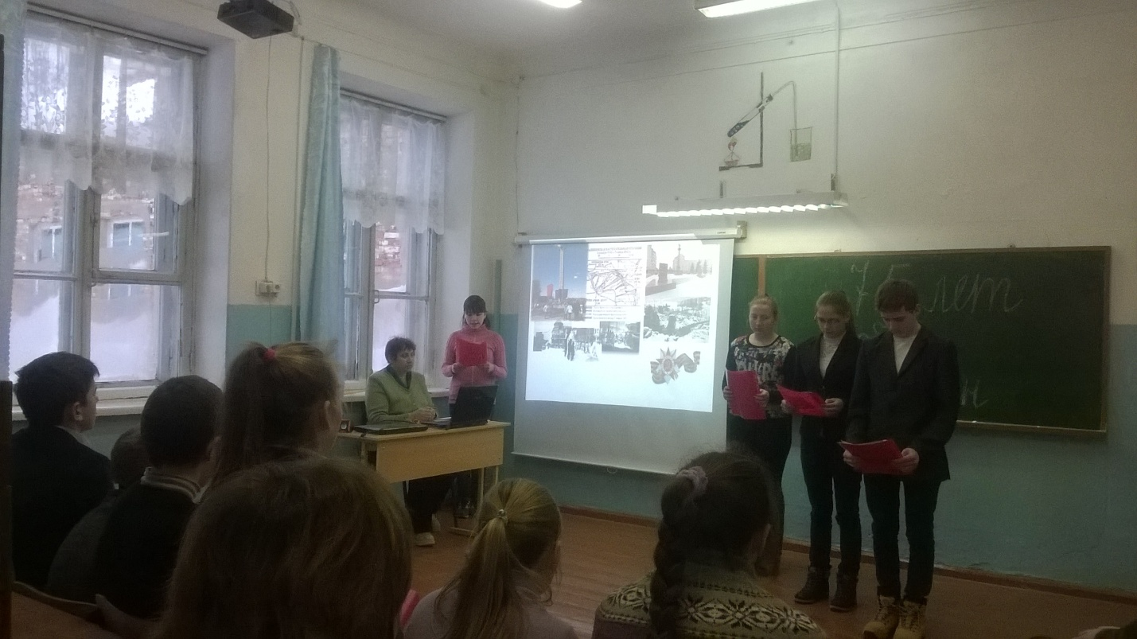

Тематическое мероприятие, посвященное 75 годовщине освобождения г. Калинина от фашистских захватчиков, в МОУ Елецкой основной общеобразовательной школе.

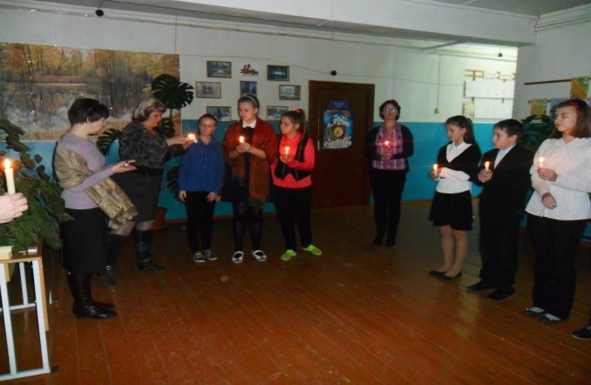
Обучающиеся МОУ Максимковская СОШ участвуют в акции «Свеча памяти»
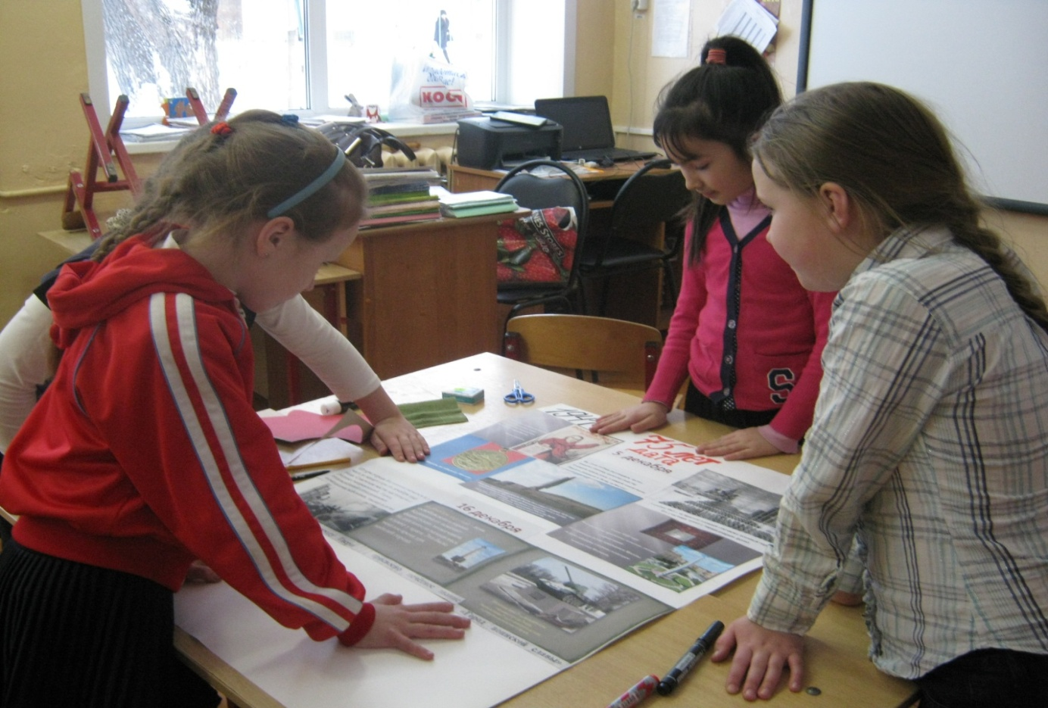
Учащиеся 3а класса МОУ СОШ №1 п.Селижарово для проведения тематического классного часа оформляют плакат «75-летие освобождение г. Калинин».

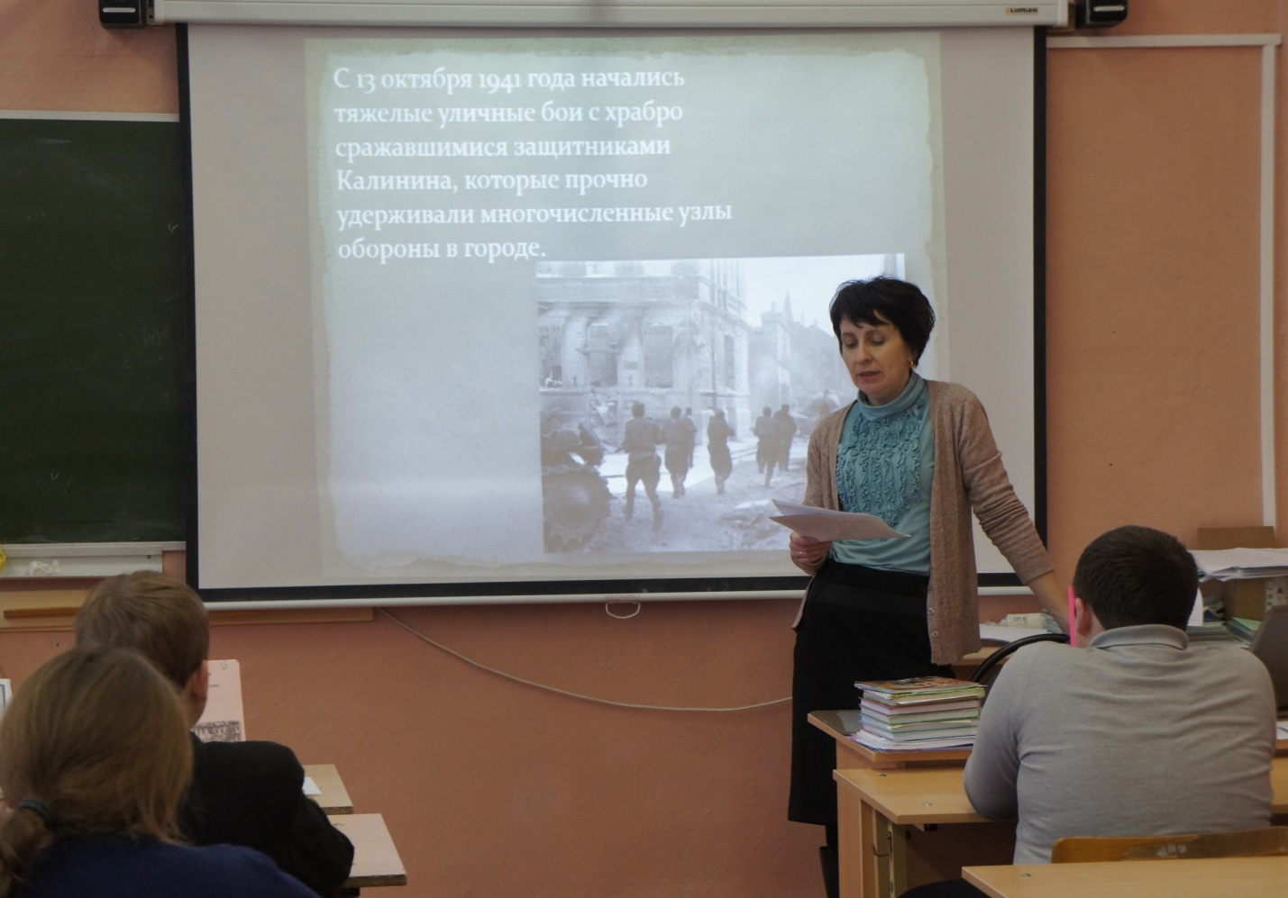
Соколова М.Н., библиотекарь районной библиотеки проводит тематическое занятие, посвящённое 75-летию освобождения г.Калинин от немецко-фашистских захватчиков, в 7б классе МОУ СОШ №1 п.Селижарово.

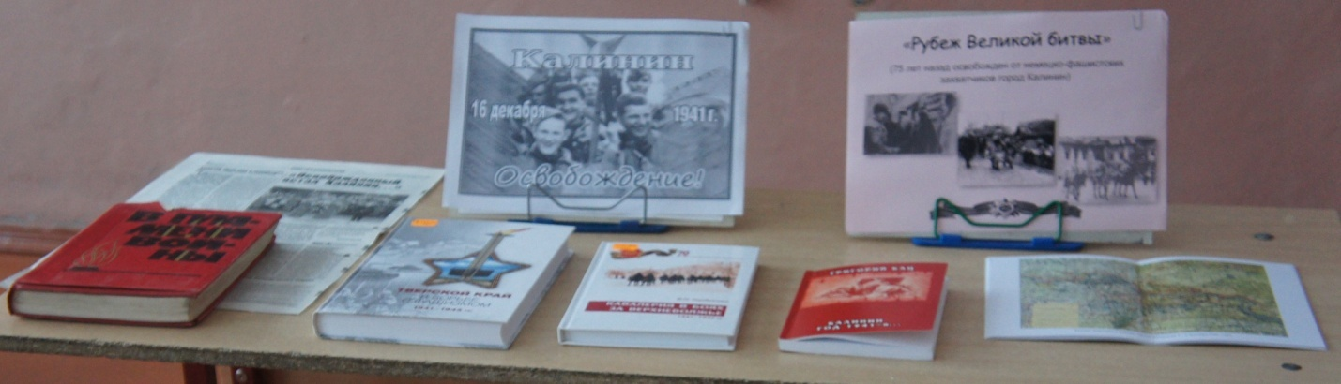

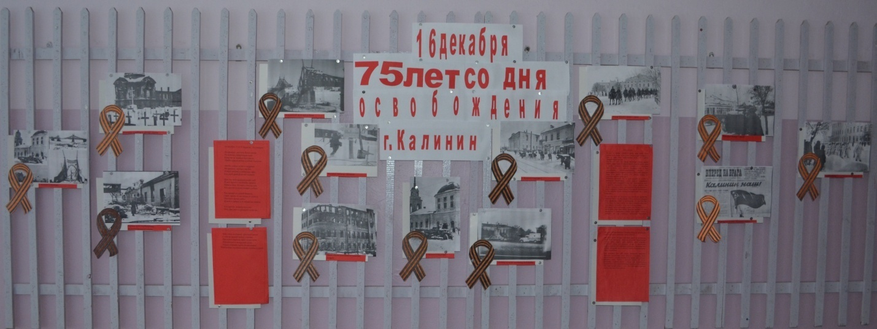
членами ВПК «Рассвет» МОУ СШ №2 п.Селижарово оформлена экспозиция «Тверь - город воинской славы»
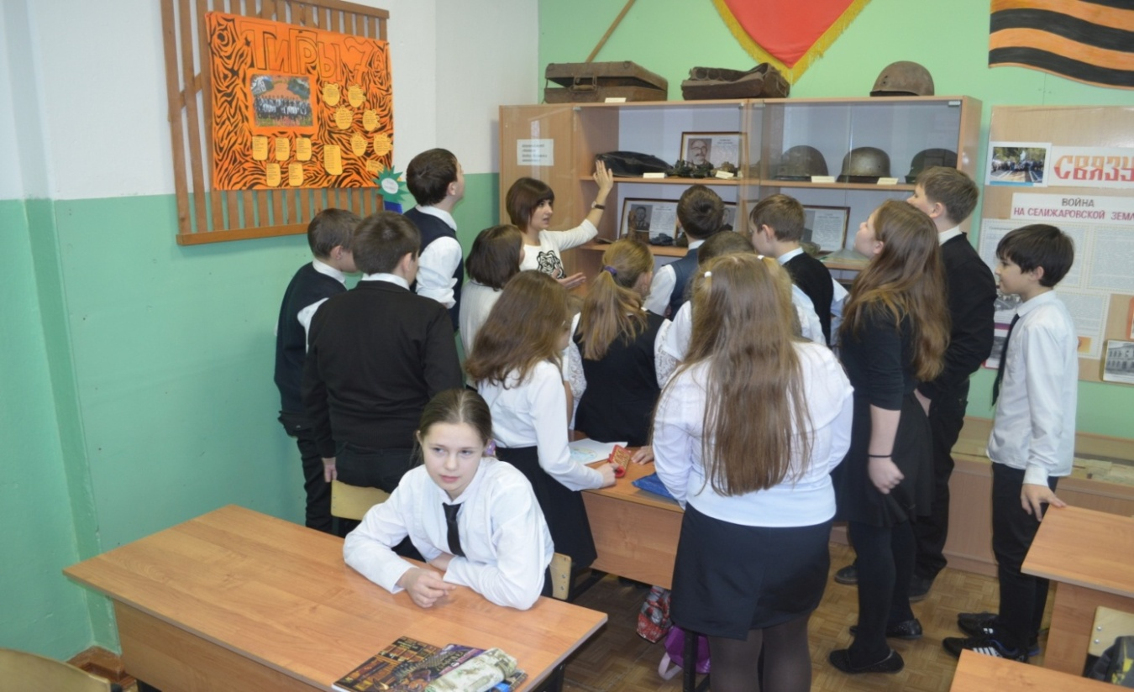
В МОУ СШ №2 п.Селижарово на базе школьного музея «Кривичи» проведены уроки памяти «Тверской край в годы войны»
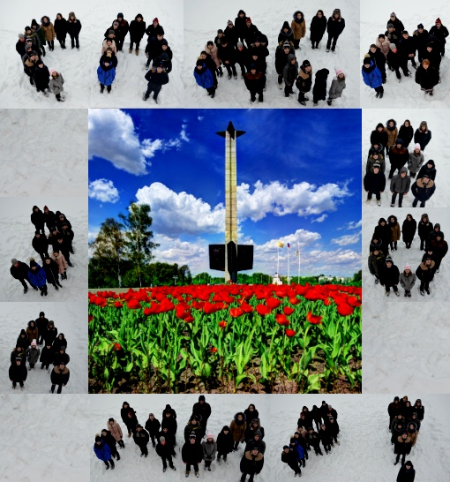
16 декабря, в день освобождения г.Калинина от немецко-фашистских захватчиков , был проведен флешмоб «Спасибо за мир!».
Творческим итогом флешмоба стал коллаж, созданный ребятами МОУ СШ № 2 п.Селижарово.

